**Uitwerkingen Wiskunde B VWO 2013-1**

**De vergelijking van Antoine**

4p **1**

oK

3p **2**

T groter

dus T-53,15 groter

dus $\frac{1144}{T-53,15}$ kleiner

dus $4,146-\frac{1144}{T-53,15}$ groter

dus Log(P) groter

dus P groter

3p **3**

] T=293 = 0,011

4p **4 $Log\left(P\right)=4,146-\frac{1144}{T-53,15}$**

T = t + 273,15

$P=\frac{p}{750}$

invullen geeft:

$Log\left(\frac{p}{750}\right)=4,146-\frac{1144}{t + 273,15-53,15}=4,146-\frac{1144}{t + 220}$

$Log\left(p\right)-Log(750)=4,146-\frac{1144}{t + 220}$

$Log\left(p\right)=Log\left(750\right)+4,146-\frac{1144}{t + 220}$

$Log\left(p\right)=a-\frac{1144}{t+b}$

dus a= $Log\left(750\right)+4,146=7,02$

en b=220

**Vierkanten**

4p **5** AE = cos( $\frac{1}{6}π$)

OA = sin( $\frac{1}{6}π$)

Dus OE=OS= cos( $\frac{1}{6}π$) +sin( $\frac{1}{6}π$)

DUS OPP ( OETS ) = ( cos( ) +sin( ) )2 **=**

5p **6**

|  |  |  |  |
| --- | --- | --- | --- |
| GCR | GC= | GR=1+HR=1+CT=1+ $\sin\left(α\right)$ | CR=ET-1=EB+BT-1= $\sin\left(α\right)+\cos\left(α\right)$-1 |
| $∆$ GPQ | GP= | GQ=GH+SC+CT=1+ $\cos\left(α\right)+\sin\left(α\right)$ | PQ |

$dus \left(\sin\left(α\right)+1\right)∙PQ=(1+\cos\left(α\right)+\sin\left(α\right))∙(\sin\left(α\right)+\cos\left(α\right)-1)$

$dus PQ=\frac{(1+\cos\left(α\right)+\sin\left(α\right))(\sin\left(α\right)+\cos\left(α\right)-1)}{\sin\left(α\right)+1}$

4p **7**

$(1+\cos\left(α\right)+\sin\left(α\right))∙(\sin\left(α\right)+\cos\left(α\right)-1)$ =

= $\sin\left(α\right)+\cos\left(α\right)-1$ +

$+\cos\left(α\right)∙\sin\left(α\right)+\cos\left(α\right)∙cos\left(α\right)-1∙\cos\left(α\right)$ +

$+\sin\left(α\right)∙sin\left(α\right)+\sin\left(α\right)∙cos\left(α\right)-1∙sin\left(α\right)$ =

= $\sin\left(α\right)+\cos\left(α\right)-1+2\sin\left(α\right)∙cos\left(α\right)+\cos^{2}\left(α\right)+\sin^{2}\left(α\right)-\sin\left(α\right)-\cos\left(α\right)$

= $-1+2\sin\left(α\right)∙cos\left(α\right)+1=2\sin\left(α\right)∙cos\left(α\right)=\sin\left(2α\right)$

dus $PQ=\frac{\sin\left(2α\right)}{\sin\left(α\right)+1}$

6p **8 $PQ^{'}={\left[\frac{\sin\left(2α\right)}{\sin\left(α\right)+1}\right]}^{'}=\frac{(\sin\left(α\right)+1)(2\cos\left(2α\right))-\sin\left(2α\right)\cos\left(α\right)}{{(sin\left(α\right)+1)}^{2}}=0$**

Y1= $\frac{(\sin\left(α\right)+1)(2\cos\left(2α\right))-\sin\left(2α\right)\cos\left(α\right)}{{(sin\left(α\right)+1)}^{2}}$

Venster = [ 0 , ½ $π$] x [ -1 , 1 ]

[calc][Zero] geeft x = 0,666239…

Dus $α≈0,67$

**Vanuit een stomphoekige driehoek**

4p **9**

***TEBEW.***: ***BEKEND:*** ***BEWIJS:***

∆BCD is gelijkzijdig ∠C*1 =* ∠*A1* = 600 Const op koorde BD

OF ∠B*2 =* ∠*A2* = 600 Const op koorde CD ∠C*1 =* ∠*B2* = 600 Dus∠D*12=* 1800 - 1200 = 600

∠*B2* =∠C*1 =* ∠*D12* = 600

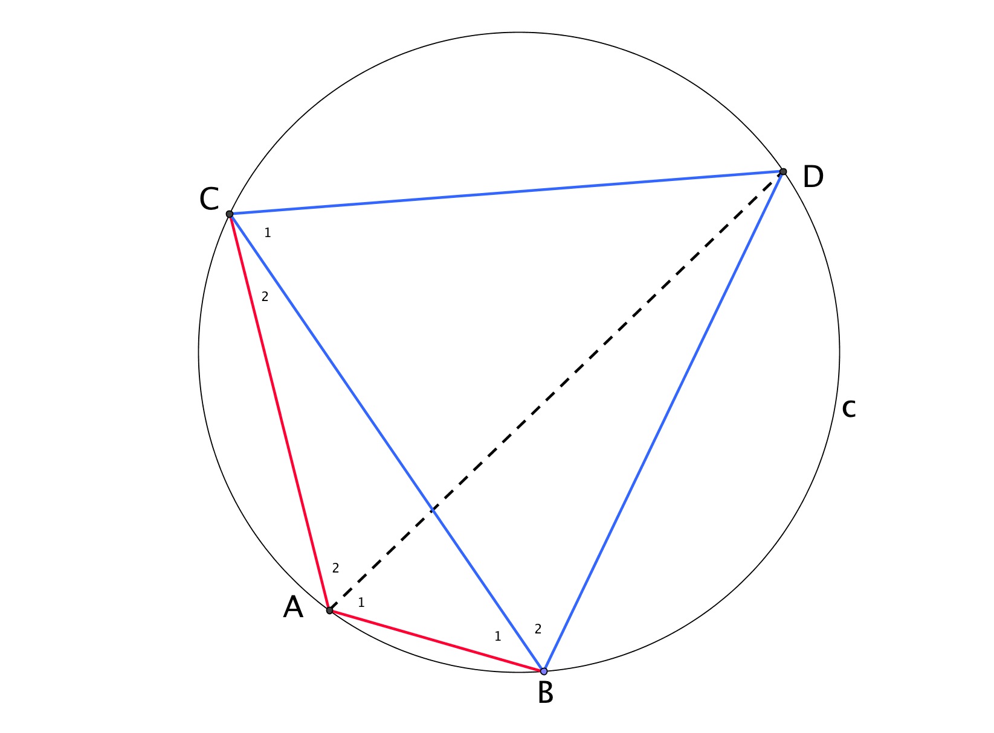

lees verder ►►►

5p **10**

***TEBEW.***: ***BEKEND:*** ***BEWIJS:***

AD=AB+AC EA=AC=EC (want ∆ACE is gelijkzijdig) dus ∠E= 600 *=* ∠*A2*

dus ∠*C23* *=* ∠*C3* +∠*C2* = 600+∠*C2*

∆BCD is gelijkzijdig (zie vorige vraag) dus ∠*C12* *=* ∠*C1* +∠*C2* = 600+∠*C2*

dus ∠*C23* *=* ∠*C12*

dus ∆CEB $≈$ ∆CAD (HHH)

verder CE = CA Dus ∆CEB $≅$ ∆CAD (HZH)

EA=AC=EC (want ∆ACE is gelijkzijdig) Dus AD = EB = BA+AE = AB+AC

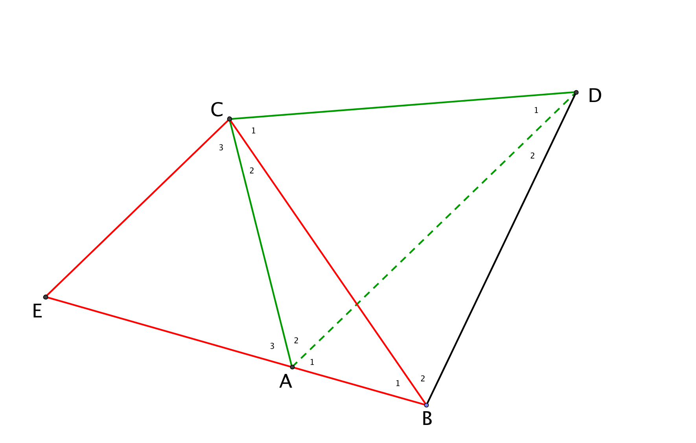

lees verder ►►►

**Een eivorm**

4p **11 $f\left(x\right)=\frac{1}{6}\sqrt{87x-3x^{2}-2x^{3}}=0 geeft 87x-3x^{2}-2x^{3}=0$**

$dus x\left(87-3x^{1}-2x^{2}\right)=0$

dus $x=0 ∨87-3x^{1}-2x^{2}=0$

a=-2

b=-3 D= ${(-3)}^{2}-4.-2.87=9+696=705 dus x_{1,2}=\frac{3±\sqrt{705}}{-4}$

c=87 $x_{2}=\frac{3-\sqrt{705}}{-4}≈5,8879…dus lengte=5,89$

5p **12** Volume = $π\int_{0}^{5,9}{y^{2}dx=}π\int_{0}^{5,9}{\frac{1}{36}\left(87x-3x^{2}-2x^{3}\right)dx=}$

$=\frac{1}{36}π\int_{0}^{5,9}{87x-3x^{2}-2x^{3}dx=}\frac{1}{36}π\left[\frac{87}{2}x^{2}-x^{3}-\frac{1}{2}x^{4}\right]\begin{matrix}5,9 \\ 0\end{matrix}=\frac{1}{36}π(\left( …\right)-\left(…\right))≈61$

4p **13** x=4,3 geeft $f\left(4,3\right)=\frac{1}{6}\sqrt{87∙4,3-3{(4,3)}^{2}-2{(4,3)}^{3}}≈2,105653…$

nu volgende vergelijking oplossen:

$\frac{1}{6}\sqrt{87x-3x^{2}-2x^{3}}=2,105653…$

Mbv GR door bij Y1 = f(x) en bij Y2=Y1(4,3) invoeren in GR

Venster : [ 0,10] x [0,5] plotten en

[Calc][Intersect] geeft x=4.3 maar ook x=2,293264….

Dus x=2,3

Dus lengte van de uitsteek = $5,8879…$– 2,293264….= 3,6 cm

**Driehoek bij een vierdegraadsfunctie**

8p **14 $f_{p}\left(x\right)=2x^{2}-px^{4}$**

${f^{'}}_{p}\left(x\right)=4x^{1}-4px^{3}=4x\left(1-px^{2}\right)=0 geeft x=0 ∨ 1-px^{2}=0$

$x=0 ∨ px^{2}=1$

$x=0 ∨ x^{2}=\frac{1}{p}$

$x=0 geeft y=0 ∨ x^{}=\sqrt{\frac{1}{p}}=\frac{1}{\sqrt{p}} geeft y= f_{p}\left(\frac{1}{\sqrt{p}}\right)=\frac{2}{p}-p∙\frac{1}{p^{2}}=\frac{1}{p} ∨ x=-\frac{1}{\sqrt{p}}$

${OA}^{2}={( \sqrt{\frac{1}{p}} )}^{2}+{( \frac{1}{p} )}^{2}=\frac{1}{p}+ \frac{1}{p^{2}}$

AB = $2 ∙ \frac{1}{\sqrt{p}}= \frac{2}{\sqrt{p}} dus {AB}^{2}=\frac{4}{P}$

DUS $\frac{1}{p}+ \frac{1}{p^{2}}= \frac{4}{P} alles keer$ $p^{2} geeft p+1=4p dus 3p=1 dus p=\frac{1}{3}$

lees verder ►►►

**Nulpunten, extremen en buigpunten**

3p **15 $f^{'}(x)={\left[\left(x^{2}+1\right)∙e^{x}\right]}^{'}=2x∙e^{x}+\left(x^{2}+1\right)∙e^{x}=\left(x^{2}+2x+1\right)∙e^{x}={(x+1)}^{2}∙e^{x}$**

4p **16 $f^{'}\left(x\right)={\left(x+1\right)}^{2}∙e^{x}=0$**

dus ${\left(x+1\right)}^{2}=0 ∨e^{x}=0$

dus x=-1 k.n.

Echter is f’ steeds groter dan 0 dus geen extreme waarde bij x=-1

4p **17 $f"(x)={\left[{\left(x+1\right)}^{2}∙e^{x}\right]}^{'}=2\left(x+1\right)∙e^{x}+{\left(x+1\right)}^{2}∙e^{x}$**

$$=\left(x^{2}+4x+3\right)∙e^{x}$$

$$=\left(x+3\right)\left(x+1\right)∙e^{x}=0$$

$$voor x=-3 ∨x=-1$$

lees verder ►►►

**Brandpunt gezocht**

3p **18**

***TEBEW.***: ***BEKEND:*** ***BEWIJS:***

*M en N op parabool met brandpunt f en richtlijn k MR=d(M,k)*

*F op cirkel(M,MR) dus MR=MF dus M op parabool met brandpunt F*

*NS=d(N,k)*

*F op cirkel(N,NS) dus NS=NF dus N op parabool met brandpunt F*

3p **19**

Teken Cirkel(M,MA=2cm)

Teken Lijn l door A en evenwijdig met richtlijn k. **N ligt op lijn l afstand 4 tot richtlijn k**

Teken Cirkel(P,PB=4cm)

Teken Cirkel(M,MB=6cm) **bij 6cm=4+2 raken de twee cirkels en is er precies een parabool**

Teken N = snijpunt cirkel(M,MB=6cm) en lijn l



[**http://www.henkshoekje.com/ProgrammaDownload/Examen-2013-I.pdf**](http://www.henkshoekje.com/ProgrammaDownload/Examen-2013-I.pdf)